Беседа на тему « Дети против террора»
средняя группа
Фаттахова Н,Н, Кузьмина Е.П
ЦЕЛИ: Воспитание умения сопереживать, чувствовать сопричастность к глобальным проблемам современного мира, умения быть толерантным.
ЗАДАЧИ: Показать актуальность глобальной проблемы террора, дать знания о понятии террора, об истории его существования. Привлечь внимание к проблеме невнимательности нашего общества.
3 сентября отмечена в календаре как День солидарности в борьбе с терроризмом и памяти всех жертв террористических актов. Любой теракт – это горе, боль, страх, горечь…
Терроризм – это одно из самых страшных преступлений. Бандиты совершают его, чтобы добиться своих злых целей. Для этого они нагнетают страх в обществе и совершают насилие над людьми. Все террористы – преступники, и после того, как они попадают в руки стражам правопорядка, их судят и сажают в тюрьмы.
Дай Бог, чтобы вам не пришлось столкнуться с этим страшным злом – терроризмом, но, к сожалению, угроза терактов существует, и лучше всего быть к ней готовыми.
Для вас мы приготовили видеоролик « Вместе против террора».
Обмен мнениями, ответы на вопросы. 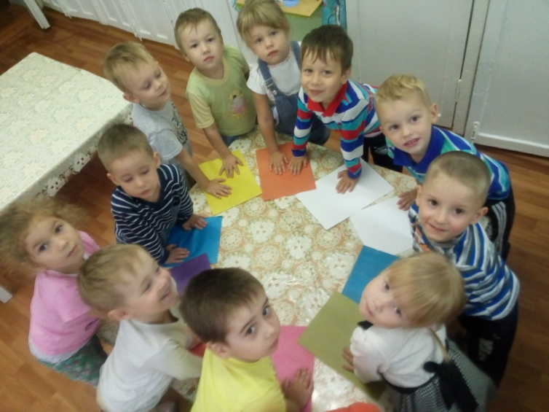
Коллективная работа « Нам нужен мир!»
